
หน่วยการเรียนรู้ที่ 4 แรงในชีวิตประจำวัน
แผนการจัดการเรียนรู้ที่ 2
เรื่อง ผลรวมของแรงเมื่อวัตถุหยุดนิ่ง : 1

ชั้นประถมศึกษาปีที่ 5 เวลาเรียน 1 ชั่วโมง


มาตรฐานการเรียนรู้และตัวชี้วัด

มาตรฐานการเรียนรู้
มาตรฐาน ว 2.2 เข้าใจธรรมชาติของแรงในชีวิตประจำวัน ผลของแรงที่กระทำต่อวัตถุ
ลักษณะการเคลื่อนที่แบบต่าง ๆ ของวัตถุ รวมทั้งนำความรู้ไปใช้ประโยชน์
ตัวชี้วัด
ว 2.2 ป.5/1 อธิบายวิธีการหาแรงลัพธ์ของแรงหลายแรงในแนวเดียวกันที่กระทำต่อวัตถุ
ในกรณีที่วัตถุอยู่นิ่งจากหลักฐานเชิงประจักษ์
ว 2.2 ป.5/2 เขียนแผนภาพแสดงแรงที่กระทำต่อวัตถุที่อยู่ในแนวเดียวกันและแรงลัพธ์
ที่กระทำต่อวัตถุ
ว 2.2 ป.5/3 ใช้เครื่องชั่งสปริงในการวัดแรงที่กระทำต่อวัตถุ

จุดประสงค์การเรียนรู้
1. อธิบายวิธีการหาแรงลัพธ์ที่กระทำต่อวัตถุได้ (K)
2. ปฏิบัติกิจกรรม การเคลื่อนที่ของวัตถุเมื่อมีแรงกระทำมากกว่า 1 แรง อย่างรวมพลัง ด้วยความมุ่งมั่น และรับผิดชอบได้ (P)
3. เขียนทิศทางของแรงที่มากระทำต่อวัตถุได้ (P)
4. มีความมุ่งมั่นและรับผิดชอบ (A)


สาระการเรียนรู้

แรงลัพธ์เป็นผลรวมของแรงที่กระทำต่อวัตถุ โดยแรงลัพธ์ของแรง 2 แรงที่กระทำต่อวัตถุเดียวกัน
จะมีขนาดเท่ากับผลรวมของแรงทั้งสองเมื่อแรงทั้งสองอยู่ในแนวเดียวกันและมีทิศทางเดียวกัน แต่จะมี ขนาดเท่ากับผลต่างของแรงทั้งสองเมื่อแรงทั้งสองอยู่ในแนวเดียวกันแต่มีทิศทางตรงข้ามกัน สำหรับวัตถุ ที่อยู่นิ่งแรงลัพธ์ที่กระทำต่อวัตถุมีค่าเป็นศูนย์
การเขียนแผนภาพของแรงที่กระทำต่อวัตถุ สามารถเขียนได้โดยใช้ลูกศร โดยหัวลูกศรแสดงทิศทาง ของแรง และความยาวของลูกศรแสดงขนาดของแรงที่กระทำต่อวัตถุ

สมรรถนะสำคัญของผู้เรียน

1. ความสามารถในการสื่อสาร
- การอธิบาย การเขียน การพูดหน้าชั้นเรียน
2. ความสามารถในการคิด
- การสังเกต การคิดวิเคราะห์ การจัดจำแนก การเปรียบเทียบ การสร้างคำอธิบาย การอภิปราย การสื่อความหมาย การทำกิจกรรมโดยใช้กระบวนการทางวิทยาศาสตร์
3. ความสามารถในการแก้ปัญหา
- การแก้ปัญหาขณะปฏิบัติกิจกรรมการทดลอง
4. ความสามารถในการใช้ทักษะชีวิต
- กระบวนการกลุ่ม
5. ความสามารถในการใช้เทคโนโลยี
- การนำเสนอผลงานโดยใช้เทคโนโลยีสารสนเทศ


คุณลักษณะอันพึงประสงค์

1. ใฝ่เรียนรู้
2. มุ่งมั่นในการทำงาน

คำถามสำคัญ

(-)

การจัดกิจกรรมการเรียนรู้

ขั้นสังเกต รวบรวมข้อมูล (Gathering)
• • • • • • • • • • • • • • • • •

1. นักเรียนสังเกตภาพทิศทางของแรงที่กระทำต่อวัตถุที่ติดบนกระดาน ดังนี้
1) ออกแรงกระทำต่อวัตถุ 1 แรง
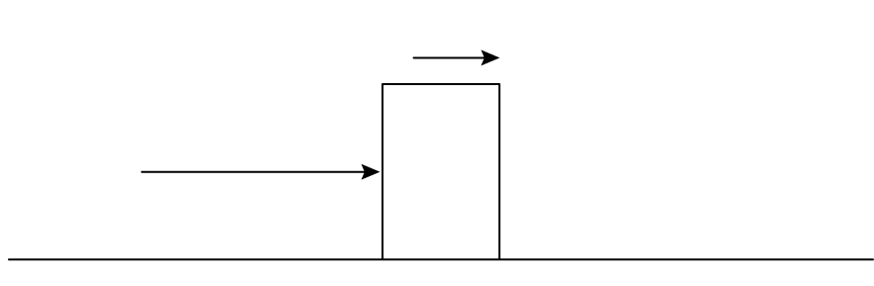
แรง 1 นิวตัน

2) ออกแรงกระทำต่อวัตถุ 2 แรง ในทิศเดียวกัน
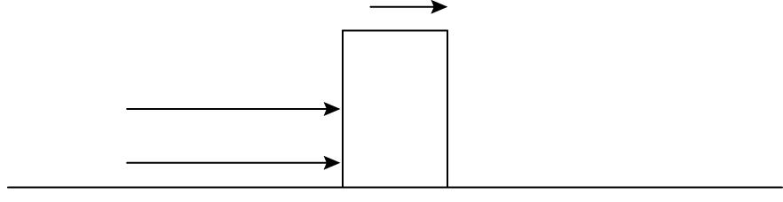
แรง 1 นิวตัน
แรง 1 นิวตัน

3) ออกแรงกระทำต่อวัตถุ 2 แรง ในทิศสวนทางกัน
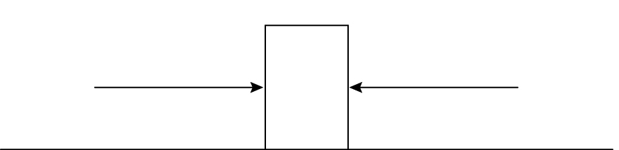
แรง 1 นิวตัน
แรง 1 นิวตัน

แล้วร่วมกันสนทนาทบทวนความรู้เดิม โดยร่วมกันตอบคำถาม ดังนี้
1.1 เมื่อออกแรงกระทำต่อวัตถุ 1 แรง แรงลัพธ์เป็นอย่างไร
(แรงลัพธ์ คือ แรงที่กระทำต่อวัตถุ วัตถุจะเคลื่อนที่ไปในทิศเดียวกับแรงกระทำ)
1.2 เมื่อออกแรงกระทำต่อวัตถุ 2 แรง ในทิศเดียวกัน แรงลัพธ์เป็นอย่างไร
(แรงลัพธ์ คือ ผลรวมของแรง วัตถุจะเคลื่อนที่ไปในทิศเดียวกับแรงกระทำ)
1.3 เมื่อออกแรงกระทำต่อวัตถุ 2 แรง ในทิศสวนทางกัน แรงลัพธ์เป็นอย่างไร
(แรงลัพธ์ คือ ผลหักล้างของแรง วัตถุจะเคลื่อนที่ไปในทิศเดียวกับแรงกระทำที่มีขนาดมากกว่าหรือไม่เคลื่อนที่เมื่อแรงที่กระทำทั้งสองมีขนาดเท่ากัน)

2. นักเรียนสังเกตภาพเด็ก 3 คนออกแรงดึงล้อยางพร้อมกันในทิศทางต่าง ๆ กัน แล้วร่วมกัน
ตอบคำถาม ดังนี้
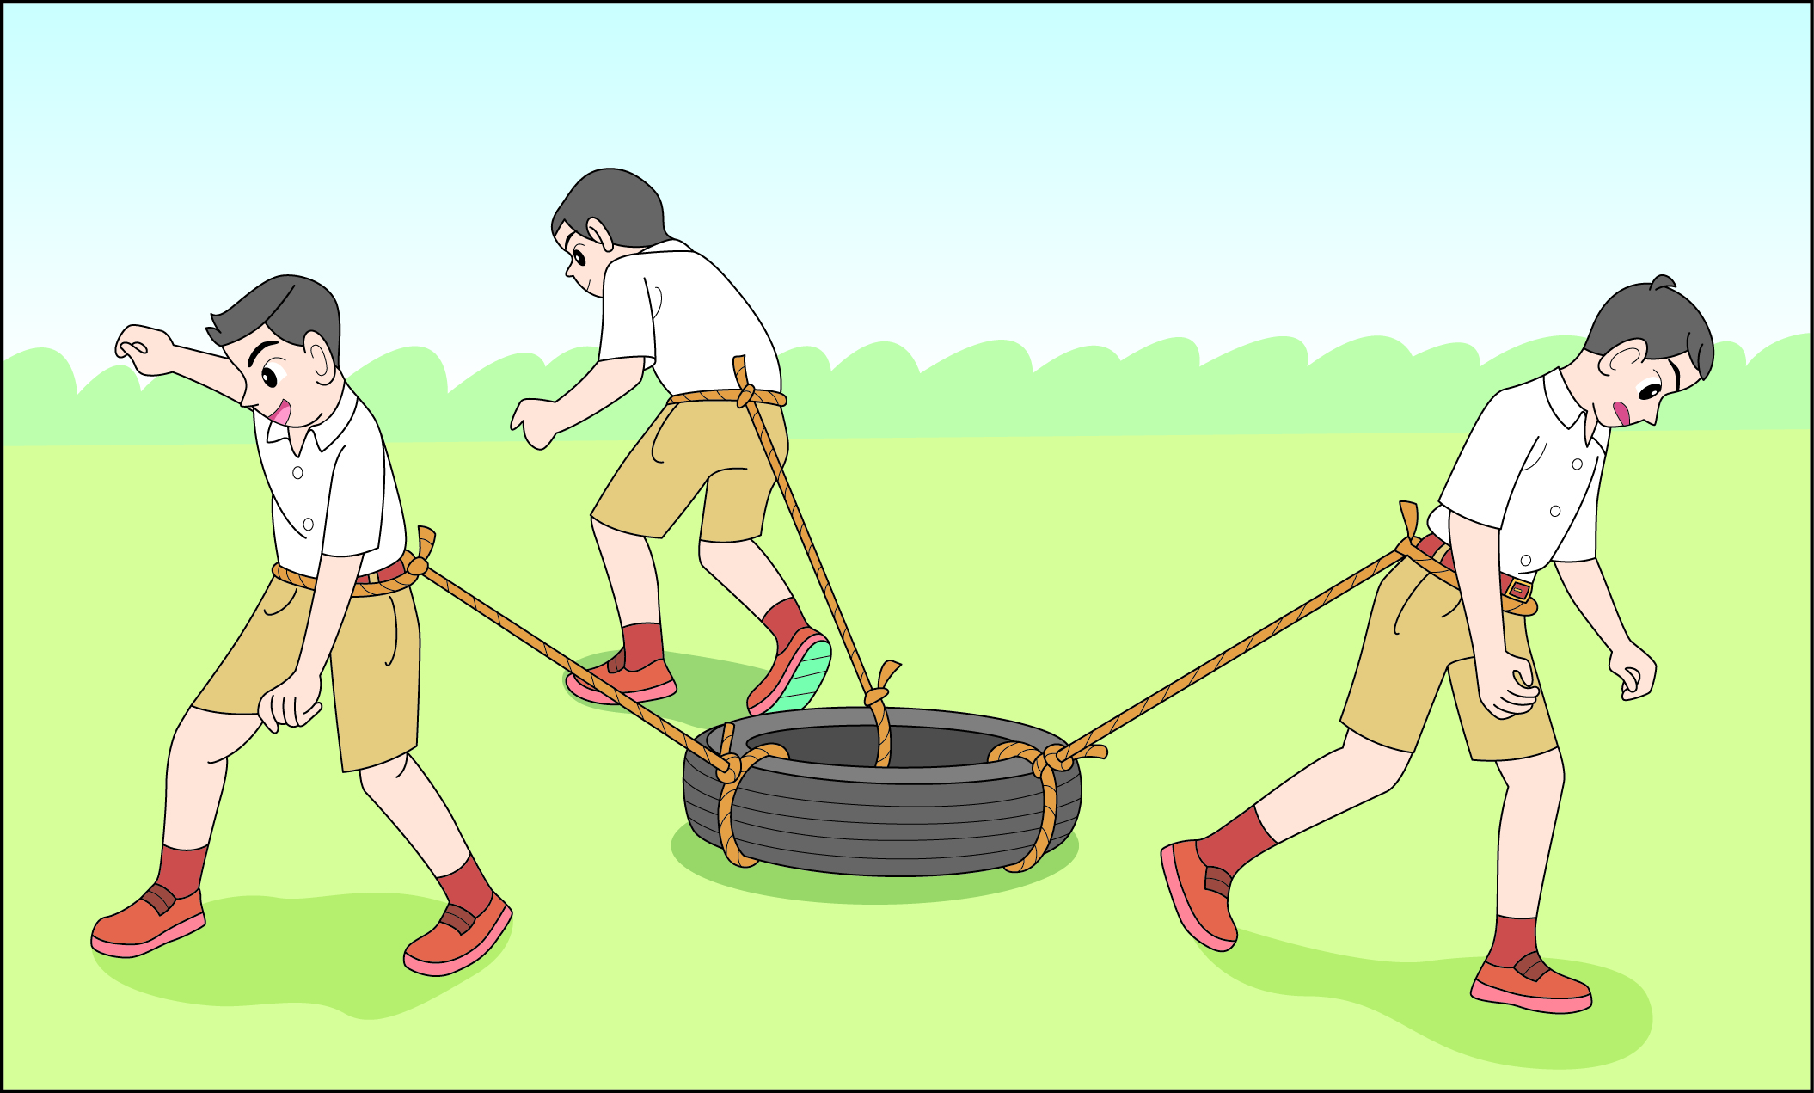

เด็ก 3 คนออกแรงดึงล้อยางพร้อมกันในทิศทางต่าง ๆ กัน
2.1 ถ้าล้อยางหยุดนิ่ง เด็กแต่ละคนออกแรงเท่ากันหรือไม่
(ไม่)
2.2 หากล้อยางหยุดนิ่ง ผลรวมของแรงของเด็กทั้งสามคนเป็นเท่าใด
(ผลรวมของแรงเป็นศูนย์)
2.3 เมื่อมีแรงหลายแรงมากระทำต่อวัตถุ แล้ววัตถุหยุดนิ่ง ผลรวมของแรงที่กระทำต่อวัตถุ
เป็นเท่าใด
(ผลรวมของแรงเป็นศูนย์)
3. นักเรียนร่วมกันคาดคะเนคำตอบ
4. นักเรียนแบ่งกลุ่ม กลุ่มละ 4 คน คละเพศ และคละนักเรียนเก่ง ปานกลาง และอ่อน
(หรือจะแบ่งกลุ่มด้วยวิธีการต่าง ๆ เพิ่มเติมได้) โดยแต่ละกลุ่มร่วมกันศึกษาวิธีทำและปฏิบัติกิจกรรมที่ 4.1 เรื่อง การเคลื่อนที่ของวัตถุเมื่อมีแรงกระทำมากกว่า 1 แรง (ตอนที่ 2 ผลรวมของแรงเมื่อวัตถุหยุดนิ่ง)
ในใบงานที่ 18 ตามขั้นตอน ดังนี้
4.1 ทบทวนบทบาทหน้าที่ของสมาชิกในกลุ่มว่าต้องทำหน้าที่อย่างไรบ้างในการดำเนินการ
ด้วยกระบวนการทำงานกลุ่ม เช่น หัวหน้ากลุ่ม มีหน้าที่ .................. ผู้จดบันทึก มีหน้าที่ .........................
ผู้เสนอรายงาน มีหน้าที่ .............. อื่น ๆ .................................


กิจกรรมกลุ่ม เป็นการสร้างเสริมทักษะศตวรรษที่ 21 ด้านการร่วมมือทำงานเป็นทีม
การคิดแก้ปัญหา และรับผิดชอบต่อผลงานร่วมกัน

4.2 ตรวจสอบความพร้อมของสื่อ วัสดุอุปกรณ์ สำหรับการปฏิบัติกิจกรรมว่าครบถ้วน
เหมาะสมที่จะใช้ในการปฏิบัติกิจกรรมเพียงใด
5. นักเรียนแต่ละกลุ่มอ่านและฟังอธิบายขั้นตอนวิธีทำกิจกรรมที่ 4.1 เรื่อง การเคลื่อนที่ของวัตถุเมื่อมีแรงกระทำมากกว่า 1 แรง (ตอนที่ 2 ผลรวมของแรงเมื่อวัตถุหยุดนิ่ง) ให้เข้าใจอย่างชัดเจน โดยเขียนขั้นตอนลงในกระดาษฟลิปชาร์ต และนำขึ้นหน้ากระดาน
6. นักเรียนแต่ละกลุ่มร่วมกันแสดงความคิดเห็นก่อนทำกิจกรรม โดยร่วมกันตอบคำถามก่อน
ทำกิจกรรม ดังนี้
6.1 คำถามสำคัญของการทดลองนี้คืออะไร
(เมื่อวัตถุอยู่ในสภาพสมดุล ผลรวมของแรงจะเป็นอย่างไร)
6.2 เมื่อใช้เครื่องชั่งสปริง 2 เครื่อง ดึงวงแหวนในทิศตรงข้ามจนกระทั่งวงแหวนหยุดนิ่ง
นักเรียนคิดว่าค่าที่อ่านได้จากเครื่องชั่งสปริงแต่ละอันเท่ากันหรือไม่
(เท่ากัน)
7. นักเรียนแต่ละกลุ่มร่วมกันอย่างรวมพลังทำกิจกรรมที่ 4.1 เรื่อง การเคลื่อนที่ของวัตถุเมื่อมีแรงกระทำมากกว่า 1 แรง (ตอนที่ 2 ผลรวมของแรงเมื่อวัตถุหยุดนิ่ง) และบันทึกผลการทำกิจกรรม
ในใบงานที่ 18
8. ผู้แทนนักเรียนแต่ละกลุ่มนำเสนอผลการทำกิจกรรมหน้าชั้นเรียน เพื่อตรวจสอบความถูกต้อง


ขั้นคิดวิเคราะห์และสรุปความรู้ (Processing) (Gathering)
• • • • • • • • • • • • • • • • • • • •

9. นักเรียนแต่ละกลุ่มร่วมกันวิเคราะห์ และอภิปรายผลการทำกิจกรรม โดยร่วมกันตอบคำถาม
หลังทำกิจกรรม ดังนี้
9.1 เมื่อใช้เครื่องชั่งสปริง 2 เครื่อง ดึงวงแหวนในทิศตรงข้ามจนกระทั่งวงแหวนหยุดนิ่ง
ค่าที่อ่านได้จากเครื่องชั่งสปริงทั้ง 2 เท่ากันหรือไม่ อย่างไร
(ค่าที่อ่านได้จากเครื่องชั่งสปริงทั้งสองจะเท่ากัน โดยมีแรงอยู่ในแนวเดียวกัน ทิศตรงข้าม)
9.2 การออกแรงในทิศทางตรงกันข้ามจะเกิดผลอย่างไรบ้าง
(ทำให้วัตถุเคลื่อนที่ไปในทิศทางที่มีแรงมากกว่า หรือหยุดการเคลื่อนที่ถ้าแรงทั้งสองเท่ากัน)
9.3 เมื่อวัตถุหยุดนิ่ง ผลรวมของแรงที่กระทำต่อวัตถุเป็นเท่าใด
(ศูนย์)
9.4 สรุปผลการทดลองได้ว่าอย่างไร
(ถ้าแรง 2 แรง กระทำต่อวัตถุในทิศทางตรงข้ามกัน วัตถุจะเคลื่อนที่ไปในทิศทางที่มีแรงมากกว่าหรือหยุดการเคลื่อนที่ถ้าแรง 2 แรงนั้นเท่ากัน)
9.5 ยกตัวอย่างประโยชน์ของการใช้แรงมากกว่า 1 แรง ที่ออกแรงไปในทิศทางตรงข้ามกัน
(ตัวอย่างคำตอบ การค้ำยันสิ่งก่อสร้างไม่ให้ล้มไปข้างใดข้างหนึ่ง จับเพื่อนที่กำลังจะล้มลง)
10. นักเรียนแต่ละกลุ่มร่วมกันสรุปผลการทำกิจกรรมและสรุปสิ่งที่เข้าใจเป็นความรู้ร่วมกันเกี่ยวกับผลรวมของแรงเมื่อวัตถุหยุดนิ่งว่า แรง 2 แรงกระทำต่อวัตถุในทิศทางตรงกันข้าม วัตถุจะเคลื่อนที่ไปในทิศทางที่มีแรงมากกว่า หรือหยุดการเคลื่อนที่ถ้าแรง 2 แรงนั้นเท่ากัน


สื่อการเรียนรู้/แหล่งการเรียนรู้

1. หนังสือเรียน รายวิชาพื้นฐานวิทยาศาสตร์ ชั้นประถมศึกษาปีที่ 5
ของสถาบันพัฒนาคุณภาพวิชาการ (พว.)
2. แบบฝึกหัด รายวิชาพื้นฐานวิทยาศาสตร์ ชั้นประถมศึกษาปีที่ 5
ของสถาบันพัฒนาคุณภาพวิชาการ (พว.)
3. ชุดกิจกรรมการเรียนรู้พัฒนาการคิดวิเคราะห์ รายวิชาพื้นฐานวิทยาศาสตร์ ชั้นประถมศึกษาปีที่ 5
ของสถาบันพัฒนาคุณภาพวิชาการ (พว.)
4. ภาพเด็ก 3 คนออกแรงดึงล้อยางพร้อมกันในทิศทางต่าง ๆ กัน
5. วงแหวน 1 อัน
6. เชือก 1 ม้วน
7. เครื่องชั่งสปริง 2 เครื่อง
8. ใบงานที่ 18 เรื่อง การเคลื่อนที่ของวัตถุเมื่อมีแรงกระทำมากกว่า 1 แรง
(ตอนที่ 2 ผลรวมของแรงเมื่อวัตถุหยุดนิ่ง)
9. แหล่งการเรียนรู้ทั้งภายในและภายนอกโรงเรียน

การประเมินการเรียนรู้

1. ประเมินความรู้ เรื่อง ผลลัพธ์ของการออกแรงมากกว่า 1 แรงที่กระทำต่อวัตถุในทิศทางเดียวกัน
หรือทิศทางตรงข้าม (K) ด้วยแบบทดสอบ
2. ประเมินการปฏิบัติการทำกิจกรรมการทดลอง (P) ด้วยแบบประเมิน
3. ประเมินคุณลักษณะอันพึงประสงค์ ด้านใฝ่เรียนรู้ มุ่งมั่นในการทำงาน (A) ด้วยแบบประเมิน


แบบประเมินตามสภาพจริง (Rubrics)

แบบประเมินการปฏิบัติการทำกิจกรรมการทดลอง
รายการการประเมิน | ระดับคุณภาพ
รายการการประเมิน | 4 | 3 | 2 | 1
1. การทำกิจกรรม  การทดลอง  ตามแผนที่กำหนด | ทำกิจกรรมการทดลองตามวิธีการและขั้นตอน  ที่กำหนดไว้อย่างถูกต้องด้วยตนเอง มีการปรับปรุงแก้ไขเป็นระยะ | ทำกิจกรรมการทดลองตามวิธีการและขั้นตอน  ที่กำหนดไว้ด้วยตนเอง  มีการปรับปรุงแก้ไขบ้าง | ทำกิจกรรมการทดลองตามวิธีการและขั้นตอน  ที่กำหนดไว้ โดยมีครูหรือผู้อื่นเป็นผู้แนะนำ | ทำกิจกรรมการทดลองไม่ถูกต้องตามวิธีการ  และขั้นตอนที่กำหนดไว้  ไม่มีการปรับปรุงแก้ไข
2. การใช้อุปกรณ์  และ/หรือเครื่องมือ | ใช้อุปกรณ์และ/หรือเครื่องมือในการทำ  กิจกรรมการทดลอง  ได้อย่างถูกต้อง  ตามหลักการปฏิบัติ  และคล่องแคล่ว | ใช้อุปกรณ์และ/หรือเครื่องมือในการทำ  กิจกรรมการทดลอง  ได้อย่างถูกต้อง  ตามหลักการปฏิบัติ  แต่ไม่คล่องแคล่ว | ใช้อุปกรณ์และ/หรือเครื่องมือในการทำ  กิจกรรมการทดลอง  ได้อย่างถูกต้อง โดยมีครู  หรือผู้อื่นเป็นผู้แนะนำ | ใช้อุปกรณ์และ/หรือเครื่องมือในการทำ  กิจกรรมการทดลอง  ไม่ถูกต้องและไม่มี  ความคล่องแคล่ว  ในการใช้
3. การบันทึกผล  การทำกิจกรรม  การทดลอง | บันทึกผลเป็นระยะ  อย่างถูกต้อง มีระเบียบ  มีการระบุหน่วย มีการอธิบายข้อมูลให้เห็นความเชื่อมโยง  เป็นภาพรวม เป็นเหตุเป็นผล และเป็นไปตาม  การทำกิจกรรมทดลอง | บันทึกผลเป็นระยะ  อย่างถูกต้อง มีระเบียบ  มีการระบุหน่วย มีการอธิบายข้อมูลให้เห็นถึงความสัมพันธ์เป็นไป  ตามการทำกิจกรรม  การทดลอง | บันทึกผลเป็นระยะ  แต่ไม่เป็นระเบียบ  ไม่มีการระบุหน่วย  และไม่มีการอธิบายข้อมูลให้เห็นถึงความสัมพันธ์ของการทำกิจกรรม  การทดลอง | บันทึกผลไม่ครบ  ไม่มีการระบุหน่วย  และไม่เป็นไปตาม  การทำกิจกรรม  การทดลอง
4. การจัดกระทำ  ข้อมูลและ  การนำเสนอ | จัดกระทำข้อมูล  อย่างเป็นระบบ  มีการเชื่อมโยงให้เห็นเป็นภาพรวม และนำเสนอด้วยแบบต่าง ๆ  อย่างชัดเจน ถูกต้อง | จัดกระทำข้อมูล  อย่างเป็นระบบ  มีการจำแนกข้อมูล  ให้เห็นความสัมพันธ์นำเสนอด้วยแบบต่าง ๆ ได้ แต่ยังไม่ชัดเจน | จัดกระทำข้อมูล  อย่างเป็นระบบ  มีการยกตัวอย่างเพิ่มเติมให้เข้าใจง่าย และนำเสนอด้วยแบบต่าง ๆ แต่ยัง  ไม่ชัดเจน และไม่ถูกต้อง | จัดกระทำข้อมูล  อย่างไม่เป็นระบบ  และมีการนำเสนอ  ไม่สื่อความหมาย  และไม่ชัดเจน

รายการการประเมิน | ระดับคุณภาพ
รายการการประเมิน | 4 | 3 | 2 | 1
5. การสรุปผล  การทำกิจกรรม  การทดลอง | สรุปผลการทำกิจกรรมการทดลองได้  อย่างถูกต้อง กระชับชัดเจน และครอบคลุมข้อมูลจากการวิเคราะห์ทั้งหมด | สรุปผลการทำกิจกรรมการทดลองได้  อย่างถูกต้อง แต่ยัง  ไม่ครอบคลุมข้อมูล  จากการวิเคราะห์ทั้งหมด | สรุปผลการทำกิจกรรมการทดลองได้ โดยมีครูหรือผู้อื่นแนะนำบ้าง  จึงสามารถสรุปได้  ถูกต้อง | สรุปผลการทำกิจกรรมการทดลองตามความรู้  ที่พอมีอยู่ โดยไม่ใช้ข้อมูลจากการทำกิจกรรม  การทดลอง
6. การดูแลและ  การเก็บอุปกรณ์  และ/หรือเครื่องมือ | ดูแลอุปกรณ์และ/หรือเครื่องมือในการ  ทำกิจกรรมการทดลอง และมีการทำความสะอาด และเก็บอย่างถูกต้อง  ตามหลักการ และแนะนำให้ผู้อื่นดูแลและ  เก็บรักษาได้ถูกต้อง | ดูแลอุปกรณ์และ/หรือเครื่องมือในการ  ทำกิจกรรมการทดลอง และมีการทำความสะอาด อย่างถูกต้อง แต่เก็บ  ไม่ถูกต้อง | ดูแลอุปกรณ์และ/หรือเครื่องมือในการ  ทำกิจกรรมการทดลอง และมีการทำความสะอาด แต่เก็บไม่ถูกต้อง  ต้องให้ครูหรือผู้อื่น  แนะนำ | ไม่ดูแลอุปกรณ์และ/หรือเครื่องมือในการ  ทำกิจกรรมการทดลอง และไม่สนใจทำความสะอาด รวมทั้งเก็บ  ไม่ถูกต้อง

ข้อเสนอแนะของผู้บริหารสถานศึกษา

ลงชื่อ
( )
ตำแหน่ง

บันทึกหลังการสอน

ผลการจัดการเรียนการสอน

ปัญหา/อุปสรรค

แนวทางแก้ไข

ครูผู้สอน
( )
วันที่บันทึก

